Lỗi về giao diện: Khi trang truongnha.com báo lỗi

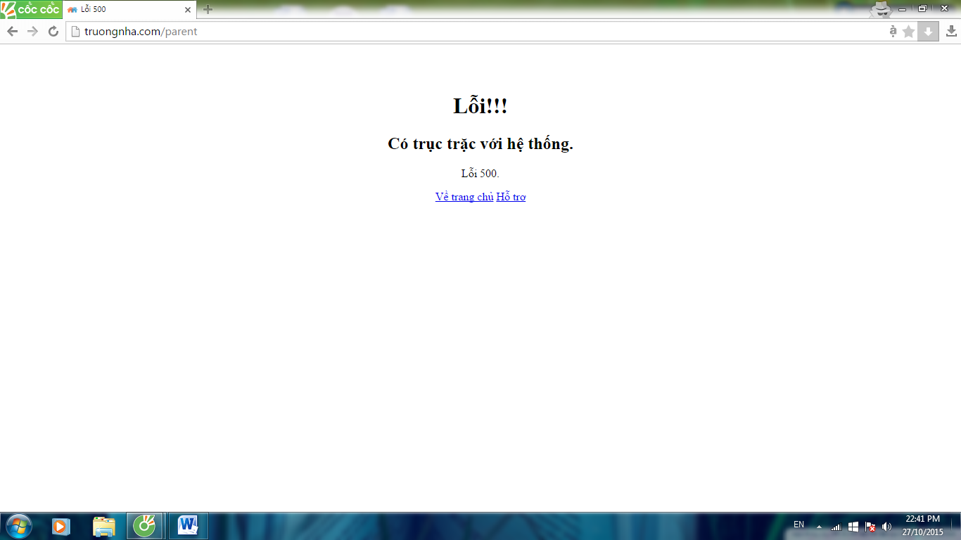

Ta muốn quay lại trang chủ nhưng không thể quay lại mà vẫn hiển thị trang lỗi như trên

